รายงานการปฏิบัติราชการงานสืบสวน

1. สถิติจับกุมความผิดเกี่ยวยาเสพติด

ประเภทความผิด | จับกุม (ราย) | ผู้ต้องหา (คน)
จำหน่าย | 2 | 2
ครอบครอง
ครอบครองเพื่อเสพ
เสพ | 7 | 7
รวม | 9 | 9

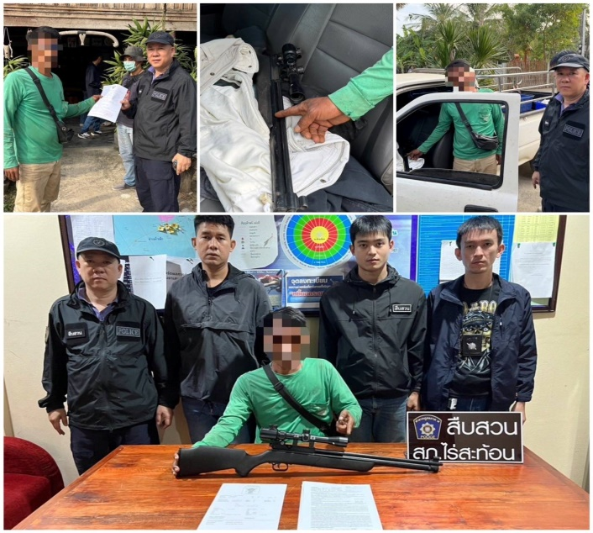
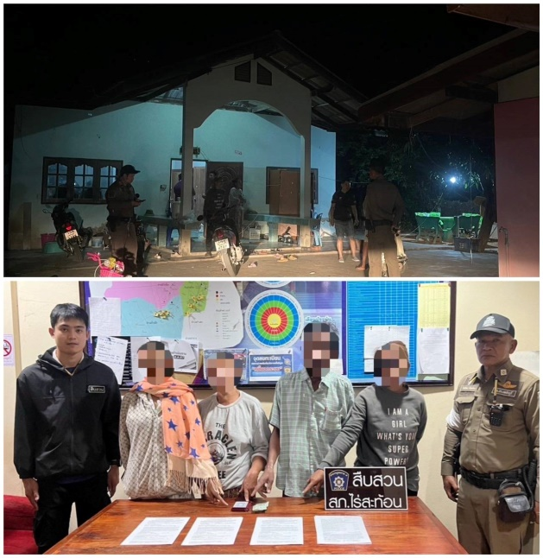

2. สถิติจับกุมความผิดเกี่ยวกับอาวุธปืนและความผิดอื่น

ความผิดเกี่ยวกับอาวุธ ประจำเดือน มกราคม 2568

ประเภทความผิด | จับกุม (ราย) | ผู้ต้องหา (คน)
อาวุธปืนไม่มีทะเบียน | 1 | 1
อาวุธปืนมีทะเบียน | - | -
รวม | 1 | 1

